МИНИСТЕРСТВО НАУКИ И ВЫСШЕГО ОБРАЗОВАНИЯ
РОССИЙСКОЙ ФЕДЕРАЦИИ
Федеральное государственное бюджетное образовательное учреждение
высшего профессионального образования
«КУБАНСКИЙ ГОСУДАРСТВЕННЫЙ УНИВЕРСИТЕТ»

Кафедра анализа данных и искусственного интеллекта

Преподаватель,
д.т.н. А.А. Халафян
____________________

ОТЧЕТ №8

СТАТИСТИЧЕСКИЙ АНАЛИЗ МЕДИЦИНСКИХ ПОКАЗАТЕЛЕЙ ПРИ КЛАССИФИКАЦИИ САХАРНОГО ДИАБЕТА

Работу выполнил студент 3 курса
Балашов Д. В.

Краснодар 2026

СОДЕРЖАНИЕ
1 Исходные данные 3
2 Результаты анализа 5
2.1 Сводка активных нейронных сетей 5
2.2 Результаты прогнозирования ансамблем сетей 5
2.3 Веса нейронной сети 6
2.4 Матрицы несовпадений и итоги классификации 7
2.5 Статистики непрерывных предикторов 9
2.6 Уровни достоверности для обучающей выборки 10
2.7 Диаграммы прироста и подъема 11
2.8 Анализ чувствительности 14

1 Исходные данные

1 Исходные данные
Показатели:
- age – возраст.
- gender – пол. Мужской (Male), Женский (Female)
- bmi – индекс массы тела.
- blood_pressure – кровяное давление.
- fasting_glucose – уровень глюкозы в крови натощак.
- insulin – уровень инсулина в крови.
- HbA1c – уровень гликированного гемоглобина в крови.
- cholesterol – уровень холестерина в крови.
- triglycerides – уровень триглицеридов в крови.
- physical – категория физической активности. Низкая (Low), Умеренная (Moderate), Высокая (High).
- daily_calorie – среднесуточное потребление калорий.
- sugar_intake – ежедневное потребление сахара в граммах.
- sleep_hours – средняя продолжительность сна за ночь.
- stress – уровень стресса. Низкий (Low), Нормальный (Normal), Высокий (High).
- family – семейный анамнез сахарного диабета. Указывает на генетическую предрасположенность (Да (Yes) / Нет (No)).
- waist – окружность талии в сантиметрах.
- diabetes_risk – категория риска развития сахарного диабета. Классификация риска: Низкий риск (Low Risk), Высокий риск (High Risk), Преддиабет (Prediabetes).

В ходе выполнения работы использовался набор данных, содержащий медицинские и антропометрические показатели пациентов. Целевая переменная – diabetes_risk, которая принимает три значения: Low Risk (низкий риск), Prediabetes (преддиабет), High Risk (высокий риск). Предикторы включают 12 непрерывных переменных:
- age – возраст, лет;
- bmi – индекс массы тела, ${кг}/{м^{2} }$;
- blood_pressure – артериальное давление, мм рт. ст.;
- fasting_glucose – уровень глюкозы натощак, мг/дл;
- insulin – уровень инсулина, мкЕд/мл;
- HbA1c – уровень гликированного гемоглобина, %;
- cholesterol – общий холестерин, мг/дл;
- triglycerides – триглицериды, мг/дл;
- daily_calorie – среднесуточное потребление калорий, ккал;
- sugar_intake – потребление сахара, г/день;
- sleep_hours – продолжительность сна, ч/сут;
- waist – окружность талии, см.
и 4 категориальные переменные:
- gender (Female, Male) – пол;
- physical (Low, Moderate, High) – уровень физической активности;
- stress (Low, Normal, High) – уровень стресса;
- family (Yes, No) – наличие наследственности сахарного диабета.

2 Результаты анализа

2.1 Сводка активных нейронных сетей
В результате автоматического поиска ANS было обучено 5 нейронных сетей типа многослойный персептрон. В таблице 2.1 приведены их характеристики: число входов (21), скрытых нейронов и выходов (3), производительность на обучающей, тестовой и валидационной выборках, алгоритм обучения, функция ошибки, функции активации скрытого и выходного слоёв.
Таблица 2.1 – Сводка активных нейронных сетей
Наилучшую производительность на тестовой выборке (100%) показывают сети №1, №4, №5. Однако сеть №1 (MLP 21-12-3) также демонстрирует высокую точность в тестах и валидации (94,02985%). Для дальнейшего анализа выбрана сеть №1 как наиболее сбалансированная по сложности и точности.

2.2 Результаты прогнозирования ансамблем сетей
Для всех 450 образцов были получены прогнозы ансамблем из пяти сетей. В таблице 2.2 указаны принадлежность к выборке (Sample), истинный класс риска диабета (diabetes_risk Target), предсказанный ансамблем класс (diabetes_risk – Output Ensemble) и уровень достоверности прогноза (Confidence levels Ensemble). Ошибочные прогнозы программа выделяет красным цветом.

Таблица 2.2 – Результаты прогноза ансамбля сетей
Из таблицы видно, что ансамбль правильно классифицировал подавляющее большинство пациентов. Ошибочные прогнозы встречаются преимущественно между соседними классами (High Risk и Prediabetes, Low Risk и Prediabetes). Всего зафиксировано 9 ошибочных классификаций (из 450 наблюдений), что соответствует общей точности 98,0%. На обучающей выборке ошибок практически нет, отдельные ошибки возникают на тестовой и валидационной выборках, что согласуется с показателями производительности сетей (94–95% на тесте и валидации).

2.3 Веса нейронной сети
Для лучшей сети MLP 21-12-3 была получена таблица весов, связывающих входные переменные со скрытыми нейронами, а также веса скрытых нейронов с выходными классами. Всего 303 веса. В таблице 2.3 приведён фрагмент результатов.
Таблица 2.3 – Веса нейронной сети MLP 21-12-3 (фрагмент)
Веса имеют широкий диапазон – от отрицательных до положительных значений. Крупные положительные веса указывают на сильное влияние этих переменных на активацию нейрона. Отрицательные веса подавляют сигнал. Благодаря такому сочетанию положительных и отрицательных весов сеть и может эффективно разделять пациентов на три группы риска.

2.4 Матрицы несовпадений и итоги классификации
Для сети MLP 21-12-3 построены матрицы несовпадений (confusion matrices) и сводки классификации для всех выборок вместе, а также отдельно для обучающей, тестовой и валидационной выборок.
Таблица 2.4 – Матрица несовпадений и итоги классификации (все выборки)
Общая точность классификации составляет 98,22% (442 из 450 объектов). Ошибочно классифицированы только 8 объектов.
Таблица 2.5 – Матрица несовпадений и итоги классификации (обучающая выборка)
На обучающей выборке сеть достигла 100% точности – все 316 автомобилей классифицированы верно. Это свидетельствует о хорошей подгонке модели к обучающим данным.
Таблица 2.6 – Матрица несовпадений и итоги классификации (тестовая выборка)
На тестовой выборке точность составила 94,03% (63 из 67). Ошибки: два автомобиля класса High Risk ошибочно классифицированы как Prediabetes, один автомобиль Low Risk – как Prediabetes, один автомобиль Prediabetes – как Low Risk.
Таблица 2.7 – Матрица несовпадений и итоги классификации (валидационная выборка)
На валидационной выборке точность также составила 94,03% (63 из 67). Результаты на тестовой и валидационной выборках совпадают, что подтверждает устойчивость модели и отсутствие существенного переобучения.

2.5 Статистики непрерывных предикторов
В таблице 2.8 приведены основные статистики (минимум, максимум, среднее, стандартное отклонение) для каждого непрерывного предиктора отдельно по обучающей, тестовой, валидационной выборкам и по всем данным в целом.

Таблица 2.8 – Статистики непрерывных предикторов
Из таблицы видно, что обучающая, тестовая и валидационная выборки близки по своим статистическим характеристикам. Например, средний возраст в обучающей выборке составляет 51 год, в тестовой 54 года, в валидационной 53 года, в целом по всем данным 52 года. Средний индекс массы тела практически одинаков: 33,83 (обучение), 31,13 (тест), 33,38 (валидация), 33,36 (общая). Стандартные отклонения также близки между выборками, что говорит об однородном разбиении исходных данных без смещений.
Диапазоны значений очень широкие. Например, возраст варьируется от 20 до 84 лет, ИМТ – от 16 до 50, уровень глюкозы натощак – от 61 до 250 мг/дл, суточная калорийность – от 1464 до 5171 ккал. Такое разнообразие полезно для нейронной сети: она обучается на данных, охватывающих практически все возможные состояния пациентов – от здоровых до тяжелых форм диабета, от низкого до очень высокого риска. Благодаря этому сеть не подстраивается под узкий диапазон значений, а способна хорошо обобщать и давать точные прогнозы на новых, ранее не встречавшихся данных.

2.6 Уровни достоверности для обучающей выборки
Для каждого объекта обучающей выборки сеть MLP 21-12-3 вычислила вероятности принадлежности к трём классам. В таблице 2.9 показаны истинный класс, предсказанный класс и вероятности для каждого из трёх классов.

Таблица 2.9 – Уровни достоверности для обучающей выборки
Для большинства объектов вероятность правильного класса превышает 0,9, что говорит о высокой уверенности сети. Некоторые объекты (например, C_195, C_186, C_181) имеют вероятность правильного класса около 0,65-0,69, но тем не менее классифицированы верно. Объект C_144 классифицирован с вероятностью 0,66, что также достаточно для правильного решения. Сумма вероятностей по трём классам для каждого объекта равна 1.

2.7 Диаграммы прироста и подъема
Для оценки качества классификации построены диаграмма прироста (Gains chart) и диаграмма подъема (Lift chart). На рисунках 1–4 представлены некумулятивные и кумулятивные варианты для целевого класса High Risk.

Рисунок 1 – Диаграмма прироста (Gain) для класса big
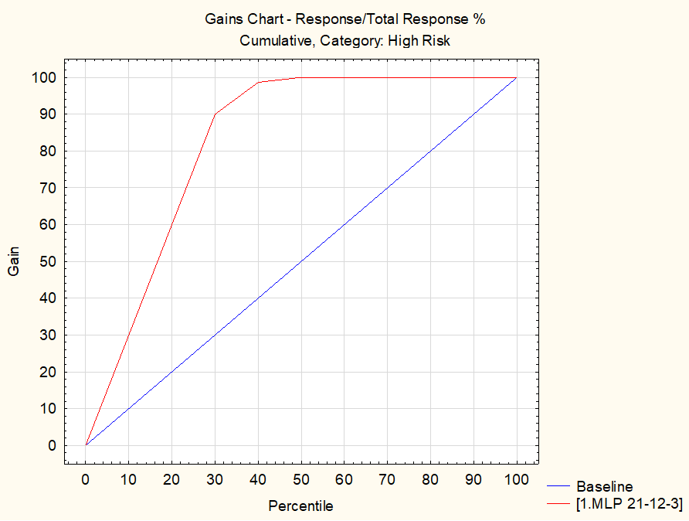
Рисунок 2 – Диаграмма прироста (Gains Chart, некумулятивная)
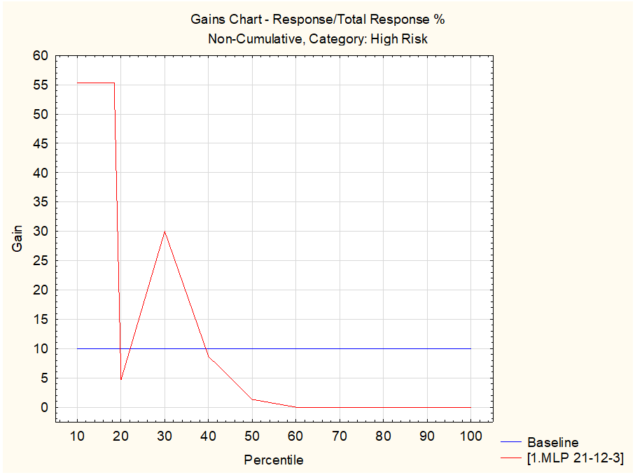
Диаграмма прироста показывает, что модель очень эффективно выделяет объекты класса High Risk. Уже при взятии первых 30% выборки сеть правильно классифицирует 99% всех автомобилей этого класса. При 40% выборки достигается 100% захвата.
Рисунок 3 – Диаграмма подъема (Lift) для класса big (кумулятивная)
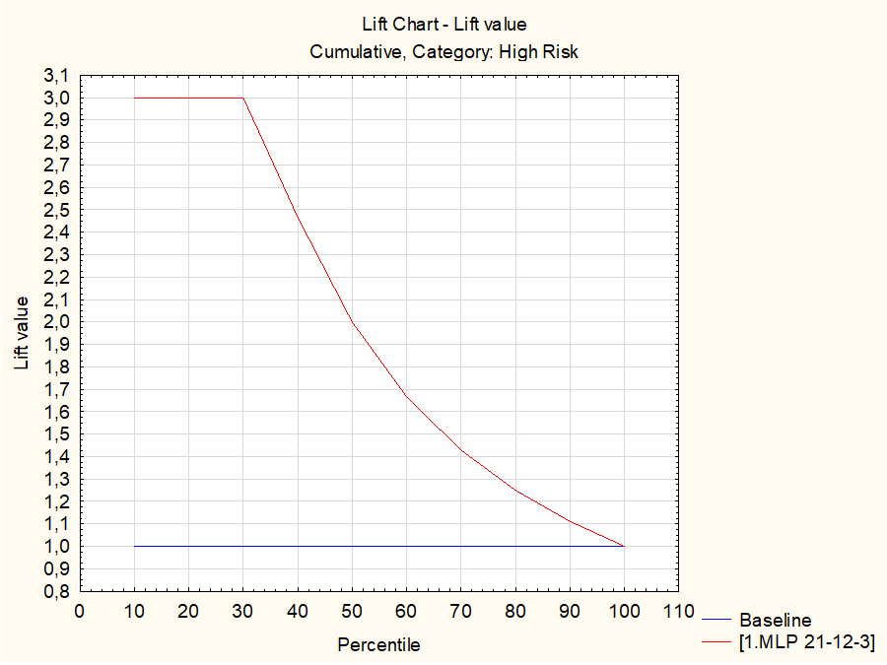
Рисунок 4 – Диаграмма подъема (Lift Chart, кумулятивная, Response %)
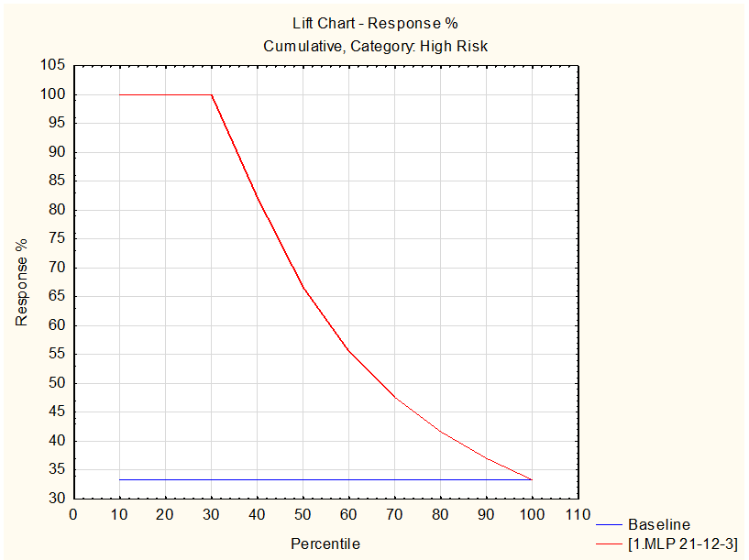
Значение подъема (lift) на первых 10% выборки составляет 3,0 (из графика Lift value), то есть модель отбирает в 3 раза больше объектов класса High Risk, чем случайный выбор. Это подтверждает высокую предсказательную силу сети для выявления пациентов с высоким риском диабета.

2.8 Анализ чувствительности
Для сети MLP 21-12-3 проведён анализ чувствительности (Sensitivity analysis) отдельно для обучающей, тестовой и валидационной выборок. В таблицах 2.10–2.12 приведены ранги важности входных переменных.
Таблица 2.10 – Анализ чувствительности (обучающая выборка)
Продолжение таблицы
На обучающей выборке наиболее важными предикторами являются waist (обхват талии), family (наследственность) и gender (пол). Наименьшую важность имеют daily_calorie, blood_pressure и cholesterol.
Таблица 2.11 – Анализ чувствительности (тестовая выборка)
Продолжение таблицы
На тестовой выборке также доминируют family, waist и gender. Однако HbA1 и sleep_hours имеют наименьшие значения. Отмечается некоторая вариативность рангов по сравнению с обучающей выборкой, что ожидаемо из-за меньшего объёма тестовой выборки.

Таблица 2.12 – Анализ чувствительности (валидационная выборка)
Продолжение таблицы
На валидационной выборке снова лидируют waist, family и gender. Наименьшую значимость имеют insulin, daily_calorie и sugar_intake.

Стабильно высокое влияние обхват талии и наследственность на всех трёх выборках говорит о том, что эти признаки являются ключевыми для прогнозирования риска диабета. Пол также входит в тройку важнейших факторов. Напротив, такие показатели, как daily_calorie, insulin и sugar_intake, демонстрируют относительно низкую чувствительность, что может свидетельствовать об их меньшей информативности при данной архитектуре сети.

